Lenguaje 27 de abril 2020
Antes de comenzar con tu trabajo en texto escolar lee las siguientes palabras y luego pídele a un adulto que te dicte 4 de ellas y escríbelas en el cuaderno de dictado, no olvides escribir la fecha en tu cuaderno.
Frio - reloj - regalo – viajar - ojo – azul – llorar- vaca- continente – cuna – caja.
Objetivo de la clase: Desarrollar el vocabulario, la escritura y la lectura de palabras y textos. (este objetivo escríbelo en el cuaderno de lenguaje, no olvides poner la fecha) Ahora comenzaremos con el trabajo en el texto del estudiante, pág. 13, 14, 15.
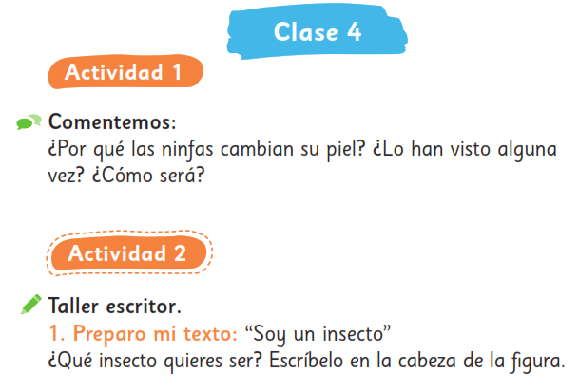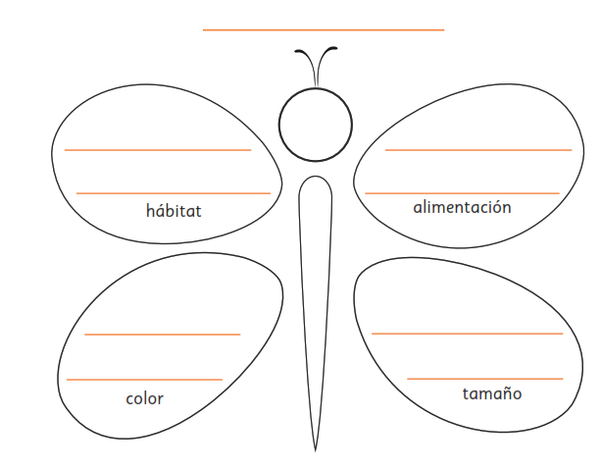
( https://www.youtube.com/watch?v=UmqybITGGro en ese enlace pueden ver como son las ninfas)
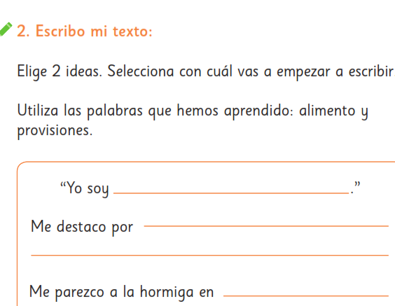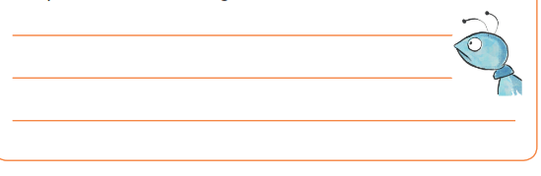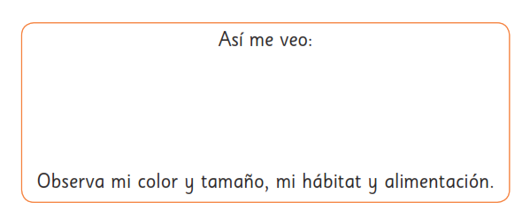

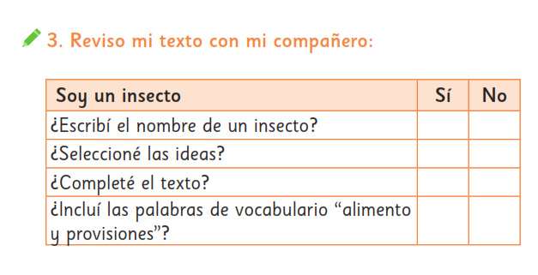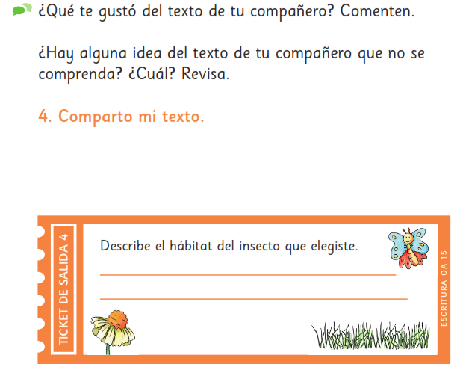
En esta actividad ya que no podemos vernos con los compañeros, solo deben comentar su tarea con un adulto
Lenguaje 29 de abril 2020
Antes de comenzar con tu trabajo en texto escolar lee las siguientes palabras y luego pídele a un adulto que te dicte 5 de ellas y escríbelas en el cuaderno de dictado, no olvides escribir la fecha en tu cuaderno.
Helado – café - regalar – calle - camello – rojo – ventana - perro- Chile – mostaza – cortina.
Objetivo de la clase: Desarrollar el vocabulario, la escritura y la lectura de palabras y textos. (este objetivo escríbelo en el cuaderno de lenguaje, no olvides poner la fecha) Ahora comenzaremos con el trabajo en el texto del estudiante, pág. 16, 17, 18, 19, 20.
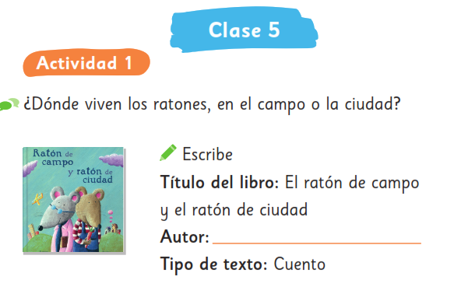
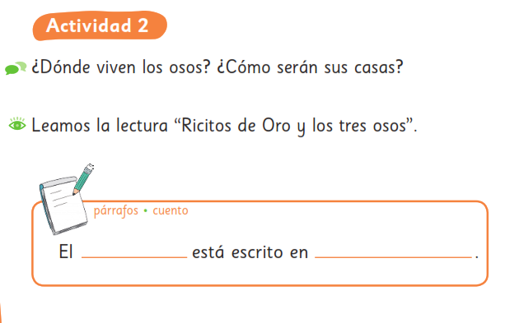

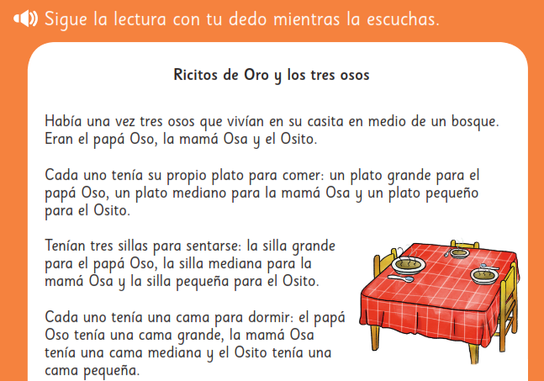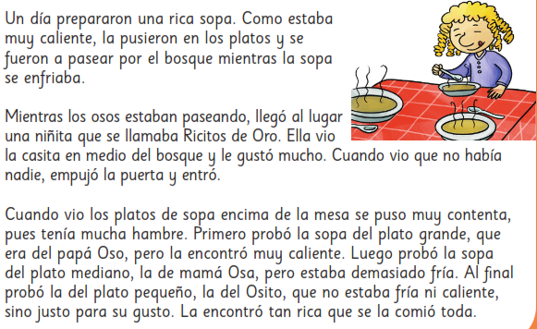

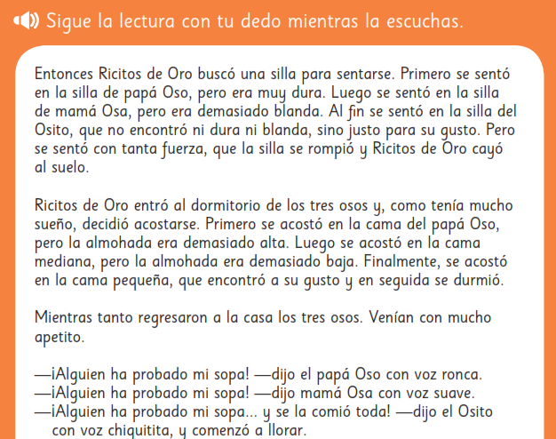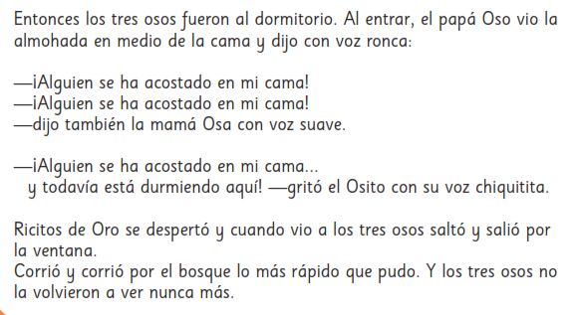

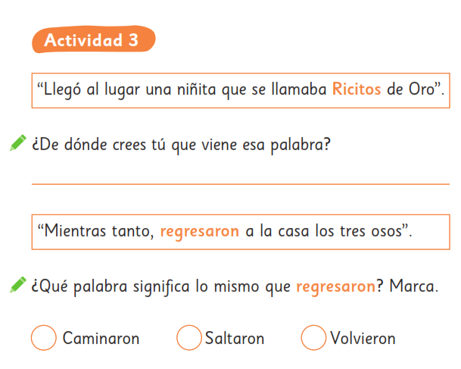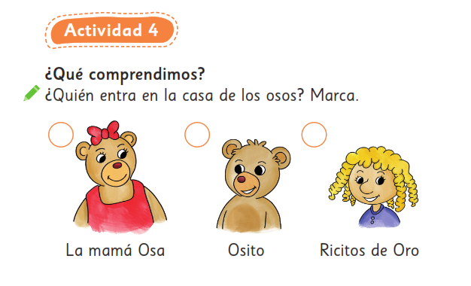

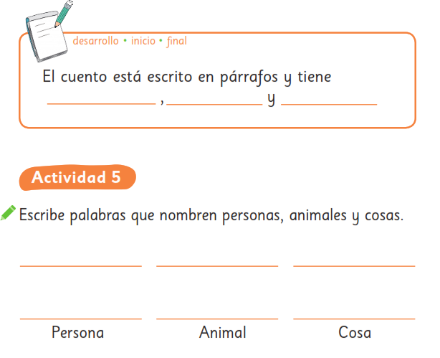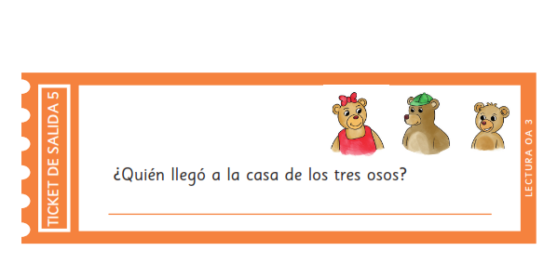

Lenguaje 30 de abril 2020
Antes de comenzar con tu trabajo en texto escolar lee las siguientes palabras y luego pídele a un adulto que te dicte 5 de ellas y escríbelas en el cuaderno de dictado, no olvides escribir la fecha en tu cuaderno.
puerta – naranjo - sorpresa – flor - dragón – glotón – cuchara - plato - cerro – patines – chalas
Objetivo de la clase: Desarrollar el vocabulario, la escritura y la lectura de palabras y textos. (este objetivo escríbelo en el cuaderno de lenguaje, no olvides poner la fecha) Ahora comenzaremos con el trabajo en el texto del estudiante, pág. 21, 22, 23.
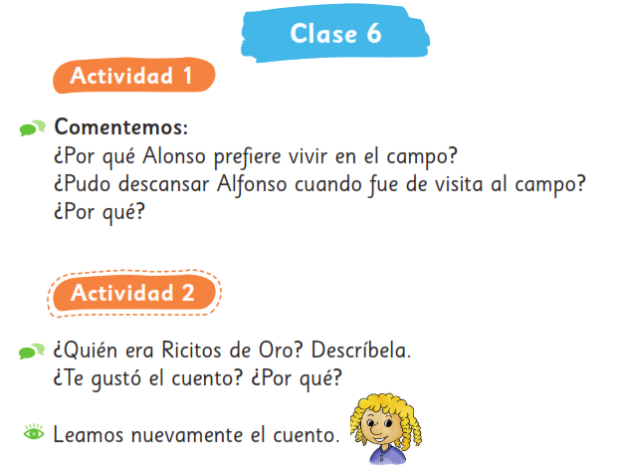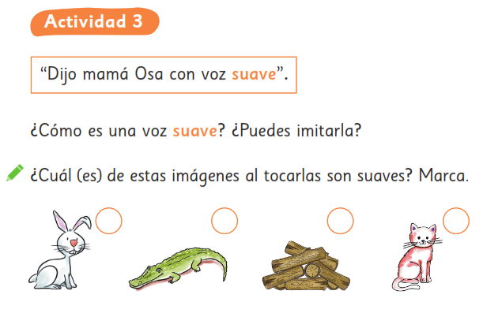

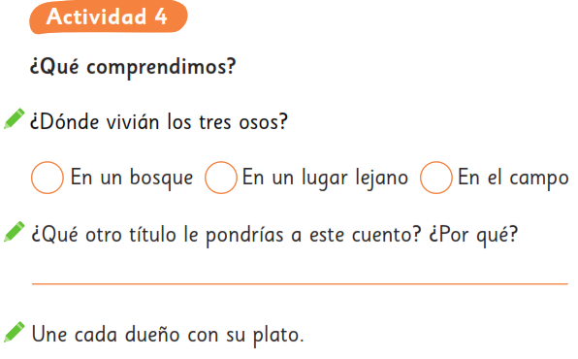
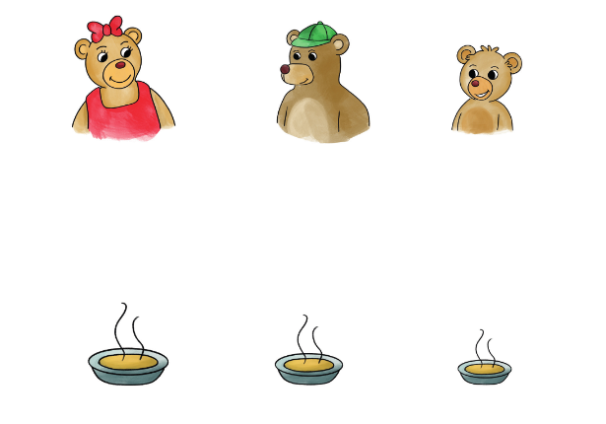

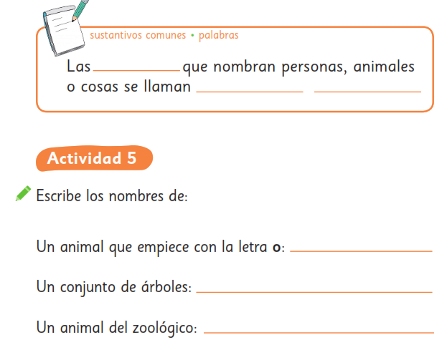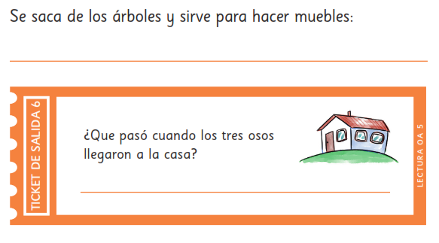

Matemáticas 29 de abril 2020
Estas actividades debes copiarlas en tu cuaderno de matemáticas
Objetivo de aprendizaje. Representar números forma concreta, simbólica y pictórica de 60 al 69
(de comenzar recuerda la estrategia para representar números de la clase anterior)

- Representa en tu cuaderno los números del 60 al 69

matemáticas 28 de abril 2020
Objetivo de aprendizaje. Representar números forma concreta, simbólica y pictórica de 70 al 79
(antes de comenzar recuerda la estrategia para representar números de la clase anterior)

- Representa en tu cuaderno los números del 70 al 79

matemáticas 30 de abril 2020
Objetivo de aprendizaje. Representar números forma concreta, simbólica y pictórica de 80 al 100
(antes de comenzar recuerda la estrategia para representar números de la clase anterior)

1. Representa en tu cuaderno los números del 80 al 100

Artes 27 de abril 2020
Objetivo de aprendizaje: Confeccionar diferentes objetos de tu interés con la plastilina casera que confeccionamos la clase anterior
Ejemplos: pelotas, muñecas, frutas, animales favoritos. Figuras geométricas, los integrantes de tu familia o cualquier objeto que se te ocurra.
No olvides enviar una fotografía del objeto confeccionado en esta actividad

Ciencias naturales 28 de abril 2020

Objetivo de la clase: ¿Qué es modelar (este objetivo escríbelo en el cuaderno de ciencias, no olvides poner la fecha) Ahora comenzaremos con el trabajo en el texto del estudiante, pág. 14, 15 y en el cuaderno de actividades pág. 11 y 12
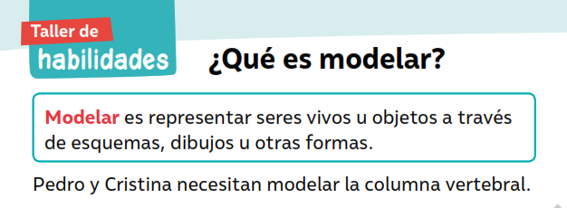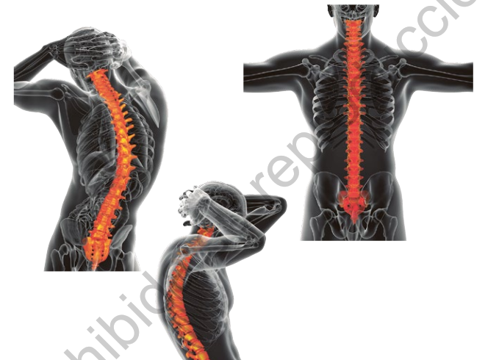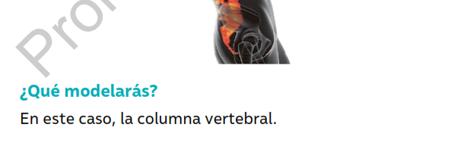

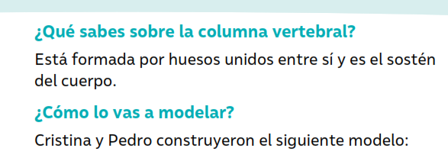
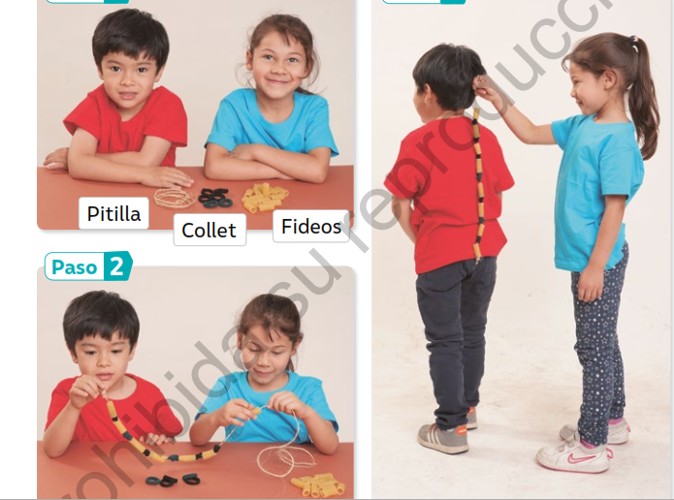
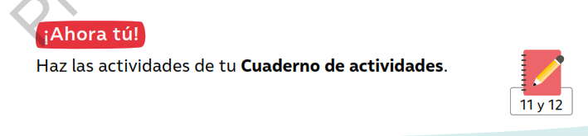

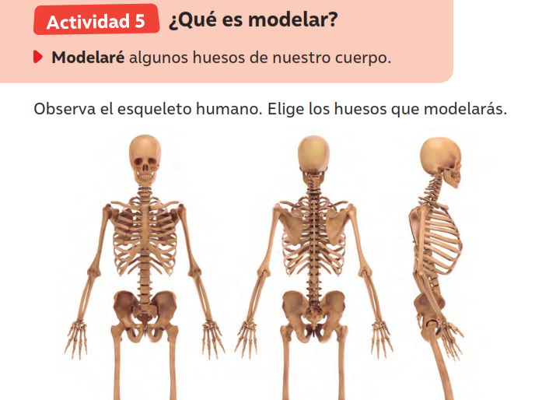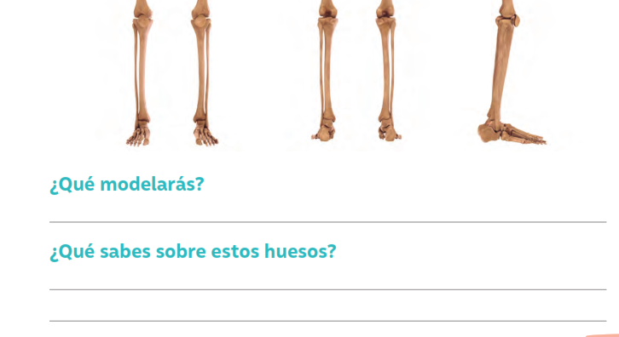

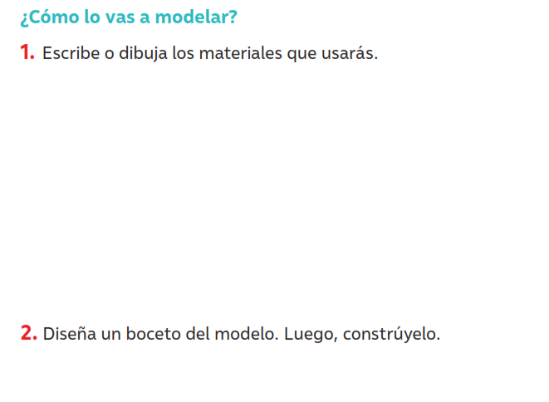

Tecnología 28 de abril 2020
Objetivo de aprendizaje: Confeccionar un rompecabezas
Instrucciones: En una hoja de block dibuja tu animal favorito en grande (recuerda colorear toda la hoja), luego pega esta hoja en un cartón resistente (puede ser el cartón de una caja de cereal o algún cartón que puedas recortar y las piezas se mantenga derechas, espera que la hoja se pegue completamente al cartón y por la parte de atrás dibújale con la ayuda de un adulto piezas de un rompecabezas de esta forma
Y para terminar recorta todas las piezas y finalmente arma tu rompecabezas, no olvides enviar fotografías de esta actividad

Historia 29 de abril 2020

Objetivo de la clase: ¿Cómo ocupo los planos? (este objetivo escríbelo en el cuaderno de ciencias, no olvides poner la fecha) Ahora comenzaremos con el trabajo en el texto del estudiante, pág. 14, 15.
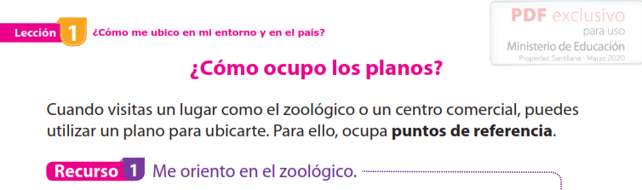

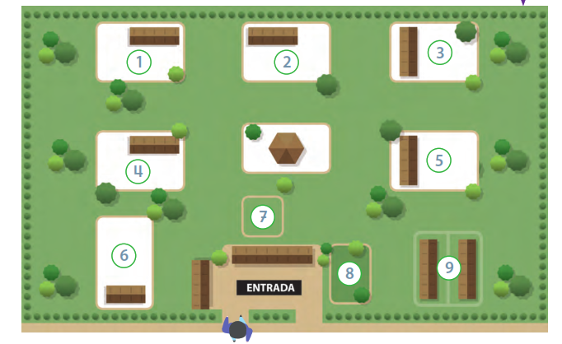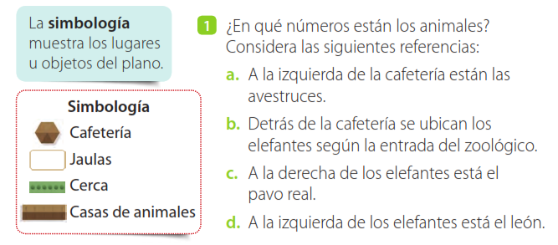
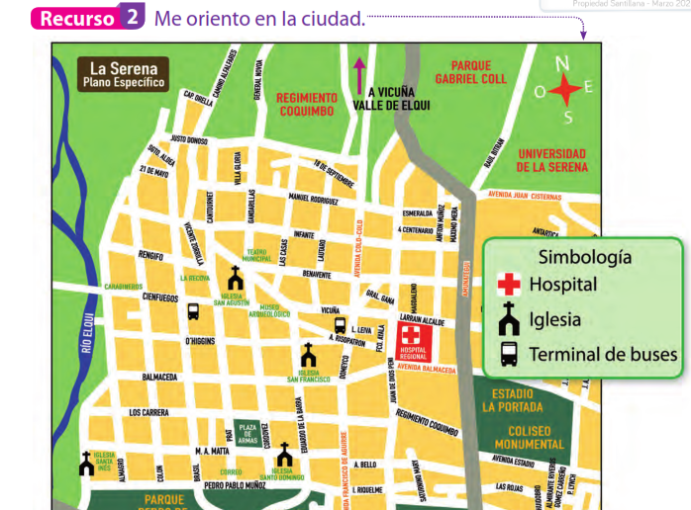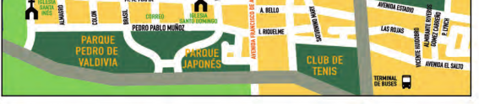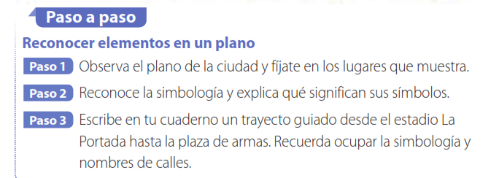

Música 29 de abril 2020

Objetivo de la clase: practican juego de manos café donlumusical
Observa nuevamente el video de la clase anterior de juego de manos y practica sus pasos
No olvides grabar o tomar una fotografía de esta actividad.
En este enlace puede encontrar el video https://www.youtube.com/watch?v=g638kLiXxfE

orientación 30 de abril 2020.
Objetivo de la clases: Recomendaciones para la actividad en el hogar

Lee atentamente y comparte con tu familia.
